Организация работы школьного телевидения. (Из опыта работы)
Гудова Г.Н.
МКОУ Калачеевская СОШ №1
GNGud@yandex.ru

С 2013- 2014 учебного года на базе МКОУ Калачеевская СОШ №1 работает творческая площадка «Школьное телевидение». Я являюсь руководителем этой площадки. Для организации работы, на основании Положения о школьном телевидении создана рабочая программа. В ней определено, что школьное телевидение является общественной организацией учителей и учащихся, оперативно и регулярно освещающей школьные новости и создающей тематические, праздничные, музыкальные и поздравительные выпуски.
Целью программы является развитие интереса детей к овладению новыми ИКТ – технологиями, формирование информационно-образовательной среды и интерактивного виртуального образовательного поля. Программа обеспечивает развитие творческого потенциала учащихся, ориентирована на создание условий для приобретения учащимися функциональных навыков создания телевизионных программ (редактирование передач, оперативная съемка, дикторские и корреспондентские навыки, обработка фото и видео материалов, монтаж), а так же на активизацию личностной позиции в образовательном процессе.
Нужно сказать, что при организации работы телевидения в нашей школе в одну точку сошлись требования времени и интересы детей (выпуск первых передач был инициирован школьниками).
Помимо общих вопросов Положением и Программой были определены организационная структура школьного телевидения, порядок выхода школьной телевизионной продукции, организация работы над передачами, состав объединения школьного телевидения. Таким образом, создалась творческая команда, педагогов и школьников.
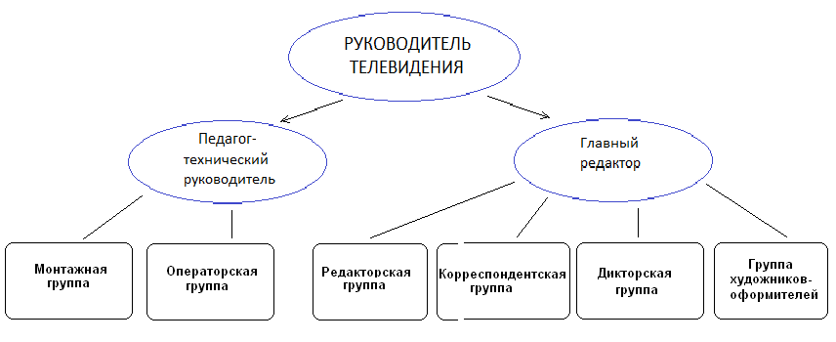
Выпуски телепередач транслируются на общешкольных линейках, выкладываются в сети Интернет.
Организация работы над передачами ведется в соответствии со следующим планом:
- Разработка сетки вещания на полугодие в соответствие с планом воспитательной работы школы.
- Разработка сценарных планов, работа с авторами, организационная работа.
- Съемка, монтаж.
- Эфир.
- Организация творческих мероприятий, направленных на поиск заинтересованных детей и привлечение их в команду.
- Учебный процесс в группах.
О последних двух пунктах хотелось рассказать подробнее.
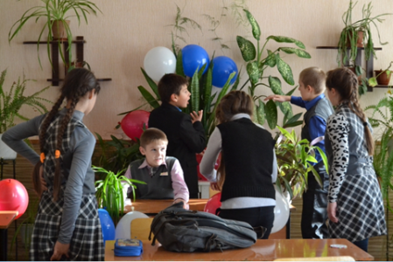
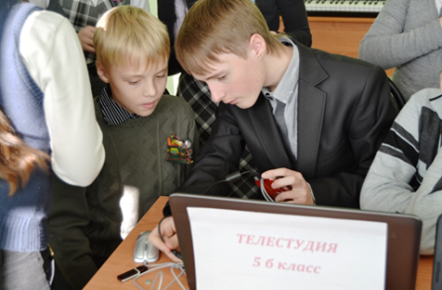
Для поиска творческих детей, способных и желающих создавать, редактировать выпуски ТВ, брать интервью, выполнять функции диктора, производить фото и видео- съемку, монтировать ролики была придумана и проведена игра «Телевичок». В ней приняли участие обучающиеся 5-х и 6-х классов. Идея игры заключалась в том, чтобы под руководством старшеклассников (2 на каждый класс, один – общее руководство, второй – помощь в монтаже передачи) за полтора часа игрового времени при минимуме домашних заготовок создать телепередачу. Команде предлагалось создать заставку своей телестудии, подготовить дикторов и тему передачи, выбрать корреспондентов, которые уже в ходе игры узнали, у кого им придется брать интервью, подготовить видеосюжет – творческую страничку (1 минута) и смонтировать ролик. Все делалось в режиме реального времени. Не все из задуманного получилось осуществить, но, самое главное, игра прошла «на Ура!», дети получили огромное удовольствие, а команда школьного ТВ пополнилась новыми талантливыми членами.

Обустройство телестудии Монтаж ролика
План-структура игры «Телевичок»
 | Время | Редакторы | Дикторы | Корреспонденты | Операторы | Монтажники | Другие учащиеся класса
I | 10 мин | Старт игры  (общий сбор, постановка задачи, жеребьевка)  Перед отправлением на задание – общее ФОТО команды |  |  |  |  | По плану классного руководителя  Обзор фотовыставки
II | 15мин | Придумывают и репетируют рассказ по фото |  | Снимают интервью с интересным человеком |  | Переводят в цифровой формат заставку, изучают структуру передачи | По плану классного руководителя  Обзор фотовыставки
II | 20 мин | Съемка сюжета по фото |  |  | Съемка сюжета по фото | Начинают монтаж интервью и творческой странички | По плану классного руководителя  Обзор фотовыставки
III | 20 мин | Общий сбор команд и класса в актовом зале, Викторина, встречи с интересными людьми, Он-лайн голосование за фото, представленные на фотовыставках по трем номинациям:  - «Золотая осень»  - Классное фото»  - «Ура, каникулы!» |  |  |  | Завершение монтажа передачи | Викторина, встречи с интересными людьми, голосование за фото, представленные на фотовыставках
IV | 30 мин | Просмотр телепередач
V | 5 мин | Работа жюри
VI | 10 мин | Награждение победителей

Большой популярностью в школе пользуются фотовыставки, проводимые телестудией, конкурсы тематических роликов. Прошел фестиваль «В гостях у сказки», где каждый класс представил сказку, снятую по собственному сюжету, а победители получили фигурку «Оскара», отпечатанного на школьном 3-D принтере. В этом учебном году запланирован фестиваль роликов «Ералаш», приуроченный к году кино. В архиве ТВ хранятся ролики о работе нашего научного общества «Олимп», посвященные памятным датам – 70 летию Великой Победы, Дню рождения ВЛКСМ, 20-летию школьного народного танцевального ансамбля «Карусель», отчеты о научно-практических конференциях и других мероприятиях, проводимых в школе.
Конечно, для обеспечения такой серьезной работы нужны серьезные знания. Поэтому, в студии проходят мастерские, где участники встречаются с интересными людьми, делящимися азами своей профессии: Мастерская журналистики, Мастерская корреспондента, Мастерская телевидения. Совместными усилиями мастеров, педагогов, школьников созданы инструкционные карты-памятки для работы по этим направлениям.
И еще одна находка. Для обеспечения информационной грамотности и определения своих интересов для обучающихся 5-х классов создан цикл ознакомительных (пробных) модулей. Целью этих модулей является овладение всеми детьми основами теоретических знаний и практических умений по различным направлениям с использованием потенциала Площадок для моделирования и конструирования, лаборатории Архимед, школьной Телестудии и т.п.
Одним из таких модулей является программа «Фото- видеостудия «Мир в объективе»». Модуль рассчитан на 8 часов. Через этот модуль должны пройти все обучающиеся 5-х классов. Основная его цель – знакомство с фото- видео- техникой, формирование представлений и получение практических навыков фото- и видеосъемки, первичной обработке фото- и видео материалов и простейшего видеомонтажа, выявление профессиональных склонностей обучающихся. В результате, школьная телестудия пополнилась двумя талантливыми ведущими, двумя монтажниками и подающим надежды фотокорреспондентом.
Таким образом, не смотря на то, что проблем и трудностей еще много, можно подвести некоторые итоги: ТВ СОШ №1 живет полноценной творческой жизнью. Ролики и инициированные нами мероприятия пользуются успехом. Команда растет. Профессиональный уровень команды повышается.

